PONEDELJEK 23. 3. 2020

POZDRAVLJENI!

TEDEN JE NAOKOLI IN DELO OD DOMA JE POSTALO NAŠA REALNOST. MED VIKENDOM STE SE SPOČILI IN ODDAHNILI OD ŠOLSKIH VSEBIN. DANES PA PONOVNO MED ŠOLSKE ZVEZKE IN KNJIGE.

KOSILO in MALICA
- Izvajate minuto za zdravje – otroka opomnimo na čistočo in pravila, ki jih poznamo
- pravila bontona pri obrokih (opazujte otroka)
Otroka opazujete pri jedi. Ne opominjate ga na neprimerne oblike vedenja, na napake. Ko končate s hranjenjem se otrok oceni. Sam ugotovi ali je delal vse tako kot smo se dogovorili, oziroma kaj je bilo narejeno narobe, neprimerno itd.

SPROSTITVENA DEJAVNOST
- Skrbimo za zdrav način življenja. Gibanje je za vse nas, ne le za otroka terapija, ki nam sprosti mišično in duševno napetost, ki sta posledica notranjih in zunanjih pritiskov.
- Nakopičeno napetost v telesu, ki nam vzbuja nemir, predvsem zato, če se premalo gibamo, bomo izpraznili z gibanjem.
- Z otrokom odidemo na kratek sprehod. Pogovarjamo se o pomladi in o prazniku, ki bo čez dva dni. V naravi naredimo nekaj počepov, se zavrtimo, skačemo in se s koleni dotaknemo prsnega koša, hodimo po eni in drugi nogi, oponašamo hojo živali.
- Ko se vrnemo imam otrok možnost, da se še malo igra zunaj. Na izbiro ima vse kar najde v okolici, nobene igrače!!!

USMERJENA DEJAVNOST
- Otrok napiše domačo nalogo,
- utrjuje učno snov in ve, kakšen pomen ima vaja za dobro učenje,
- in samostojno rešujejo zabavne naloge.
Dodatne naloge so za utrjevanje snovi in ponavljanje.

Če bi lahko še enkrat živel, bi si postavil za pravilo, da bom vsaj enkrat na teden bral poezijo in poslušal glasbo. Morda bi s tem ohranil pri življenju tiste dele mojih možganov, ki so zdaj že gotovo zamrli. [Charles Darwin, 1887]

DL 1. G GEOMETRIJSKE OBLIKE

NAJDII GEMETRIJSKE LIKE IN JIH POBARVAJ
TRIKOTNIKE POBARVAJ Z RDEČO BARVO, KVADRATE Z ZELENO, KROGE S PLAVO IN PRAVOKOTNIKE Z RUMENO BARVO. DL je na naslednji strani.
LANA, NIK Š. NIK P, ŽIGA, TIJAN 3. G
Napiši kratko zgodbo, ki jo sestaviš iz besed, ki so spodaj. Svoji zgodbi dodaj naslov. (Otrok sanja in uporablja domišljijo) čevelj, nogomet, nezgoda, luknja, jok, ovojnica, športni copati, mama, smeh). V vsaki povedi je le ena od naštetih besed. Nikoli omenjene besede ne uporabi na začetku povedi. Npr. Nogomet je….to ni prav.

PAZITE NA VELIKE ZAČETNICE , ČITLJIV ZAPIS
---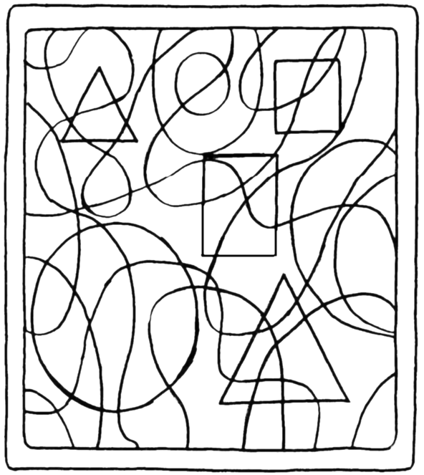

USTVARJALNO PREŽIVLJANJE PROSTEGA ČASA
- G Delo z očetom
- Otrok dobi DL na katerem je model torbice.
- Ta model izreže in ga preriše na tršo podlago.
- To izreže in pobarva.
- Ročaj se pobarva na obeh straneh.
- Podlaga je trša kot navadni list papirja A4 – šeleshamer ali kaj podobnega, barva bela
- S prsti pobarvamo model torbice, lahko ga tudi prelepimo s časopisom ali pobarvamo po lastni želji.
- Posvetilo – čestitko mamici bo napisano da majhnem papirju, ki mu na vrhu naredimo luknjo.
- Skozi luknjo bomo potegnili vrvico.
- Oče pomaga otroku 1 .G – pisati v čestitko za MATERINSKI dan
- Oče otrokovo čestitko mami napiše s tiskanimi črkami na list, otrok prepiše.
- Otroci 3. G razreda delajo samostojno.
- List s posvetilom se pripne na ročaj torbice, ki je čestitka.
- Pogovarjamo se tiho in razvijamo sposobnost komunikacije.
- Ko konča otrok z barvanjem, naj čestitko pusti, da se bo posušila.
- Sledi prosta igra po želji otroka.
- DL – ČESTITKA ZA MATERINSKI DAN ZA 1. G IN 3. G ( Lana, Nik, Nik, Tijan, Žiga)
- NAVODILA
- Najdi trši papir, ki ga boš lahko pobarval. Model torbice je na listu spodaj. Izreži model in ga pobarvaj s prsti in tempera barvami. Če le teh nimaš, pobarvaš podlago torbice po lastni želji.
- Delaj čitljivo in natančno.
- Očeta prosi, da ti izreže majhen list, na katerega boš napisal voščilo za svojo mamico.
- Pomisli, kaj ji želiš za njen praznik. Ne piši želja, ki si jih že napisal!!!
- Otroci 3. G razreda čestitko naredijo samostojno.
- Lahko pa se odločite in izdelate čestitko po lastni želji, ali pa si pomagajo s spodnjo povezavo.

https://www.pinterest.com/pin/350788258478794593/

NAVODILA
- Izreži 2 srčka. Eden naj bo od drugega manjši za 1 cm. Vsako srce je druge barve.
- Prilepi manjše srce na večjega.
- Nato izreži steblo in 2 ter 3 liste.
- To prilepi na sredino srca.
- Srce prepogni po sredini.
- Nariši tulipan ali pa 3 liste, ki so spodaj, sestavi v 1 cvet .
- 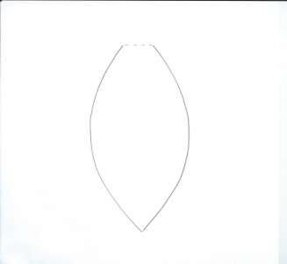 Lahko pa sam z roko narišeš 1 cvet.
- Potem ta cvet izrežeš in ga prerišeš še na 2 različna barvna lista.
- V vsaki barvi sta po dva cvetova.
- Cvetove prepogni po sredini.
- Vzameš 1 cvet in ga z lepilom namaži po sredini.
- Na to prilepi sredino lista druge barve, s tem nadaljuj do konca, dokler se zadnji list ne zlepi z ostalimi.
- Prvi list v celoti prilepi na čestitko.
- Dobil si tulipan.
- Zraven napiši, kaj želiš svoji mamici za MATERINSKI dan.
- Uživaj in se zabavaj pri delu.
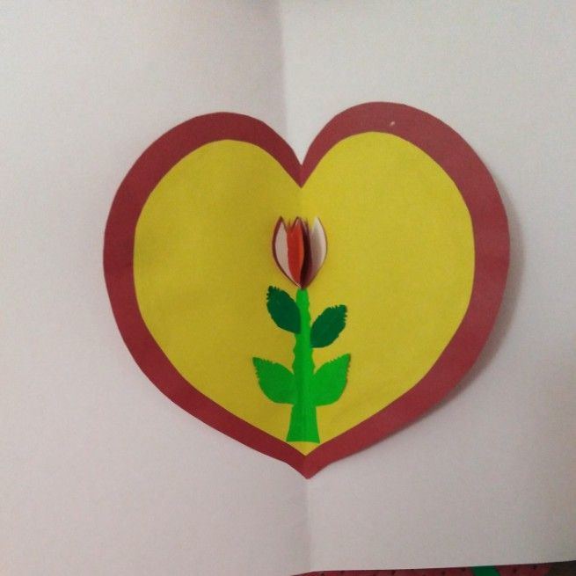

TORBICA
